Приложение к презентации — кейс 3 «Онлайн-чаевые»

Команда: Отдел контента

A. Диаграммы

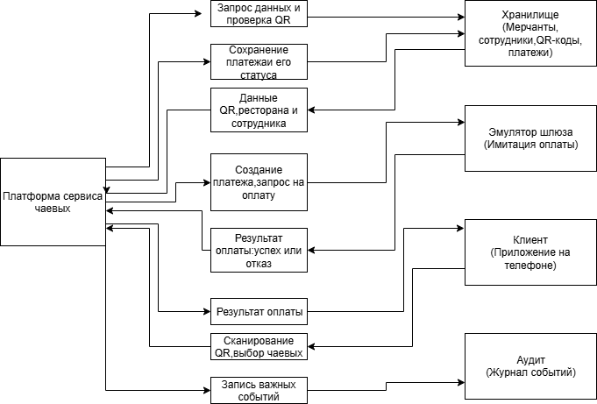

A.1. Схема системы

Блок | Что это | Что передаёт
Клиент | приложение на телефоне | QR-код, выбор чаевых
Платформа | сервис чаевых | Запрос на проверку данных на корректность и соответствие правилам, суммы чека и чаевых, статусы платежей
Эмулятор шлюза | заглушка для банка | Одобрение (SUCCESS) или отказ (DECLINED) транзакции
Хранилище | База данных (CSV/PostgreSQL) | Данные о мерчантах, официантах, QR-кодах и суммах платежей
Аудит | Журнал событий (AuditEvent) | Логи смены статусов (кто и когда создал/отменил платеж)

A.2. ER-модель

Диаграмма сущностей:

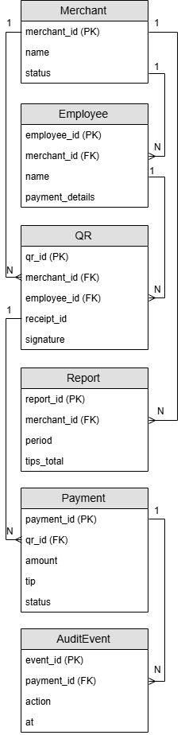

A.3. Схема состояний платежа

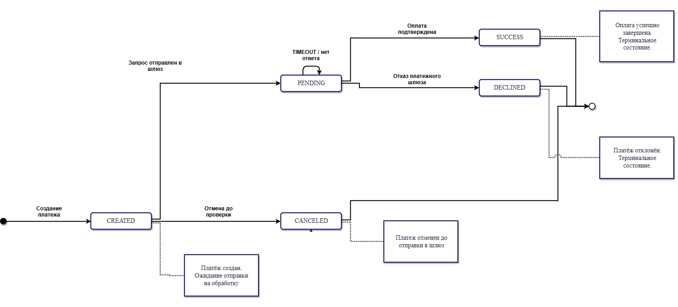

B. Таблицы

B.1. Правила QR и платежа

Таблица — проверки QR

ID | Проверка | Действие | Код ошибки
Q-3 | nonce уже использован | отклонить | QR_USED
Q-4 | Статус ресторана BLOCKED | отклонить | MERCHANT_BLOCKED
Q-5 | receipt_id НЕ совпадает с QR | отклонить | RECEIPT_MISMATCH
Q-6 | tip_pct > 50 | отклонить | TIP_OUT_OF_RANGE

Таблица — правила платежа

Код ошибки | ID | Условие | Действие
AMOUNT\_OUT\_OF\_RANGE | P-1 | base\_amount ≤ 0 или > 1 000 000 | отклонить
HTTP 200 | P-2 | Повторный idempotency_key | Вернуть предыдущий результат
AMOUNT_OUT_OF_RANGE | P-3 | Итоговая сумма > 2 000 000 | Отклонить
CANCEL_NOT_ALLOWED | P-4 | Отмена платежа в статусе PENDING | Запретить

B.2. Матрица «ситуация → код ошибки → HTTP → retryable»

retryable | Ситуация | Код ошибки | HTTP
нет | Подпись QR не совпала | INVALID_QR | 422
да (новый QR) | QR истёк | QR_EXPIRED | 410
нет | nonce использован | QR_USED | 409
нет | merchant BLOCKED | MERCHANT_BLOCKED | 403
нет | Сумма чека (amount) ≤ 0 или > 1 000 000 | AMOUNT_INVALID | 400
нет | Сумма чаевых (tip) > 50% от чека | TIP_LIMIT_EXCEEDED | 400
нет | Реквизиты сотрудника переданы в открытом виде | INVALID_PAYMENT_DETAILS | 422
нет | Подпись QR не совпала с HMAC-SHA256 | INVALID_SIGNATURE | 422

B.3. Тесты

T3-1. Успех:

Вход: qr_001, base=637.00, tip_pct=5
Ожидание: тSUCCESS, amount_total=668.85, tip=31.85

Факт:
"payment_id": "p_demo_001",
"status": "SUCCESS",
"gateway_status": "SUCCESS",
"amount_total": 668.85,
"tip_amount": 31.85,
"error_code": null

Пройден: да

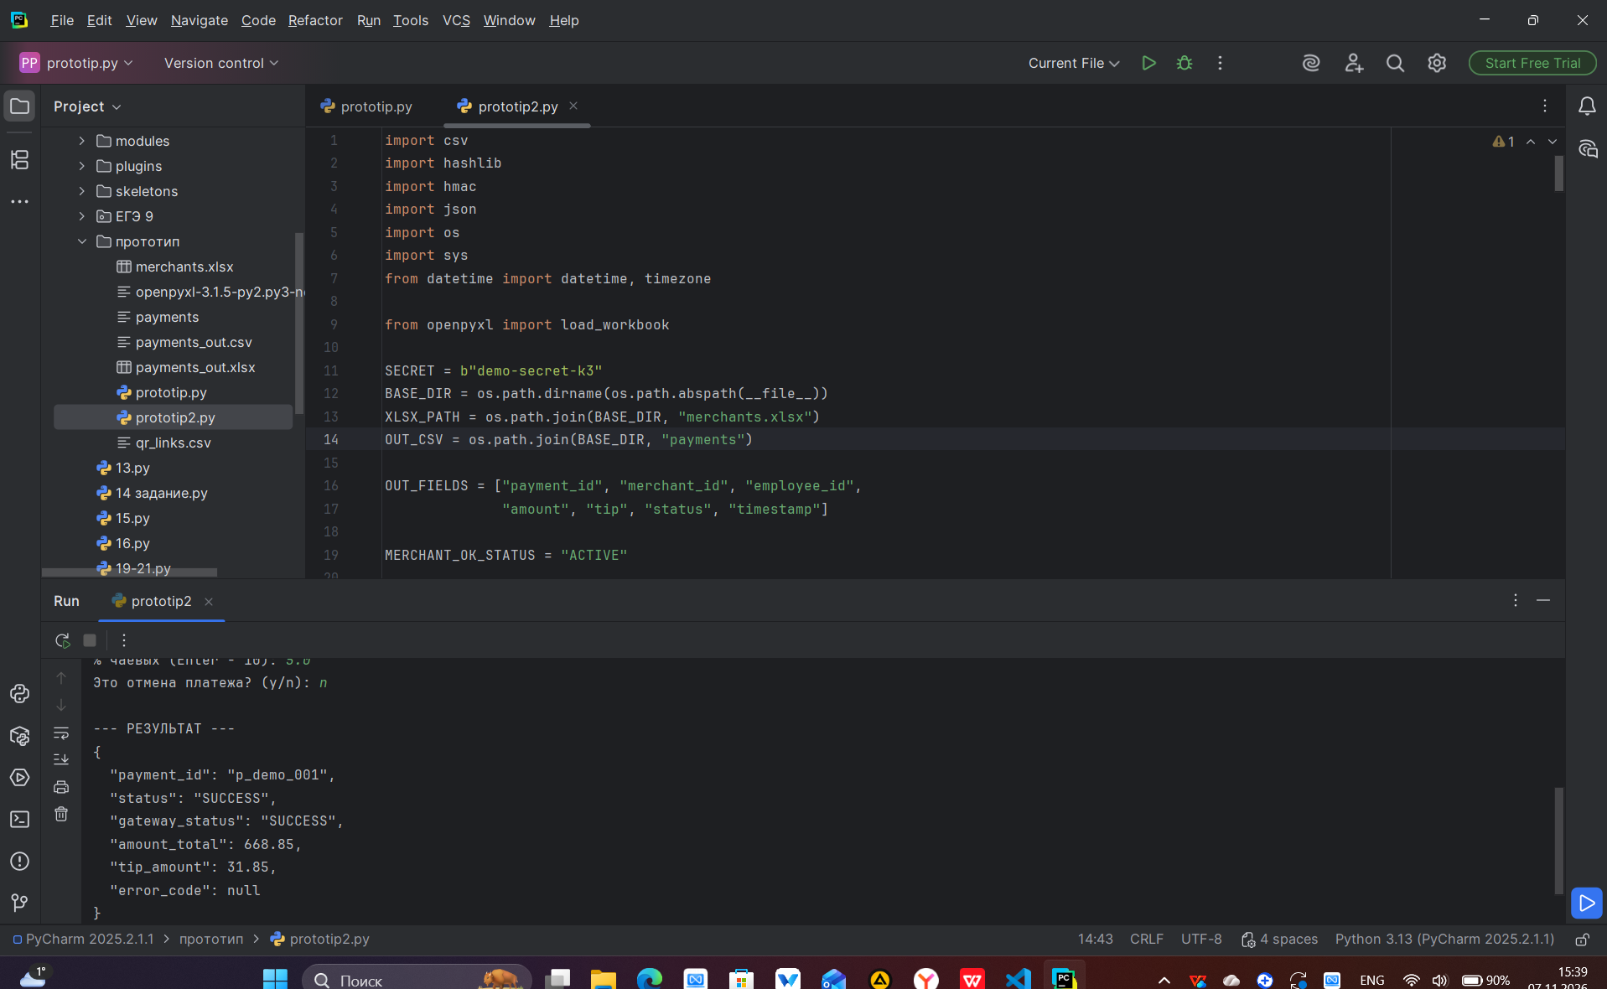

T3-2. Отказ шлюза:
Вход: qr_003, base=911.00, tip_pct=15
Ожидание: DECLINED, CARD_DECLINED

Факт:
"status": "DECLINED",
"error_code": "CARD_DECLINED",
"message": "Банк отклонил операцию"

Пройден: да

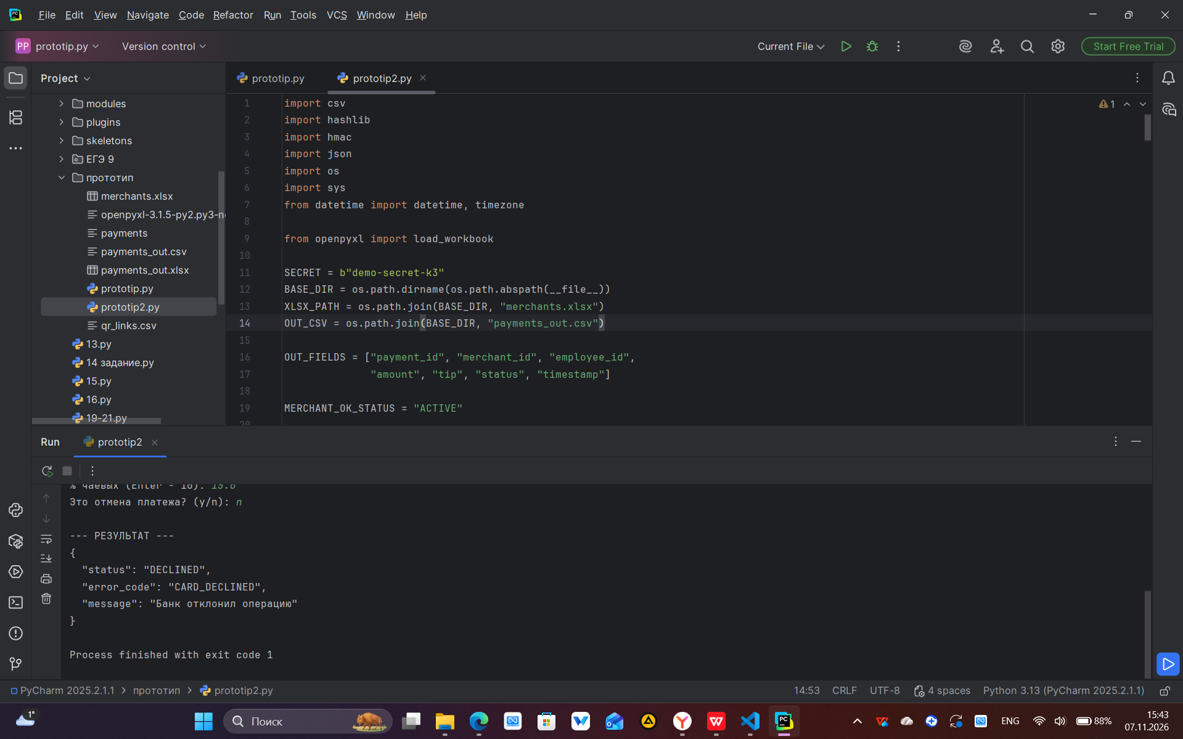

T3-3. Неверный QR:

Вход: QR с испорченной подписью
Ожидание: INVALID_QR (422) или QR_EXPIRED (410), платёж не создан

Факт:
"status": "ERROR",
"error_code": "INVALID_QR",
"extra": {
"reason": "qr not found"

Пройден: да

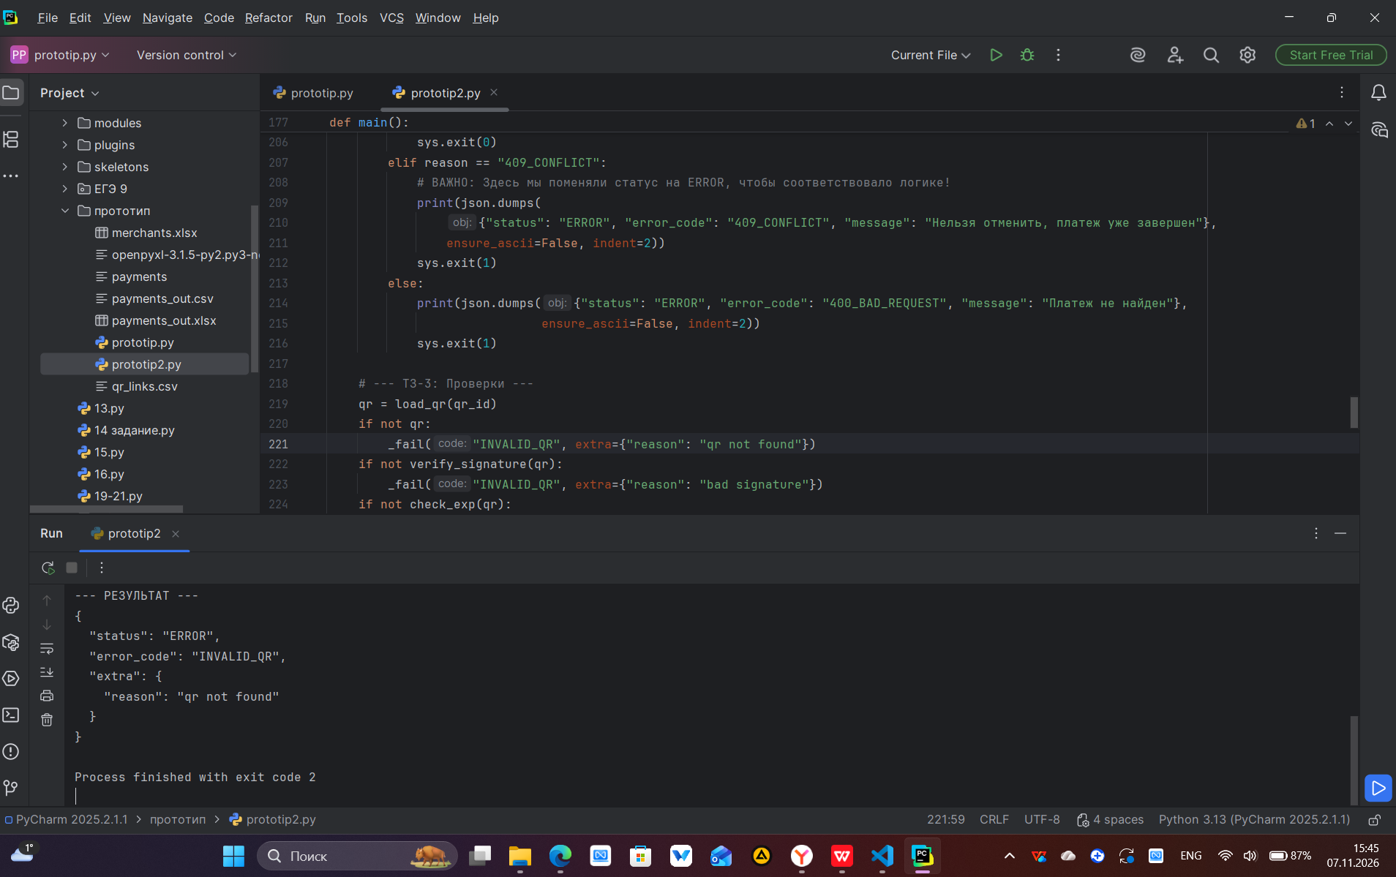

T3-4. Повтор:

Вход: тот же idempotency_key дважды
Ожидание: тот же payment_id, одна строка в payments.csv

Факт:
"status": "SUCCESS",
"message": "Платеж уже был проведен ранее (Идемпотентность)"

Пройден: да

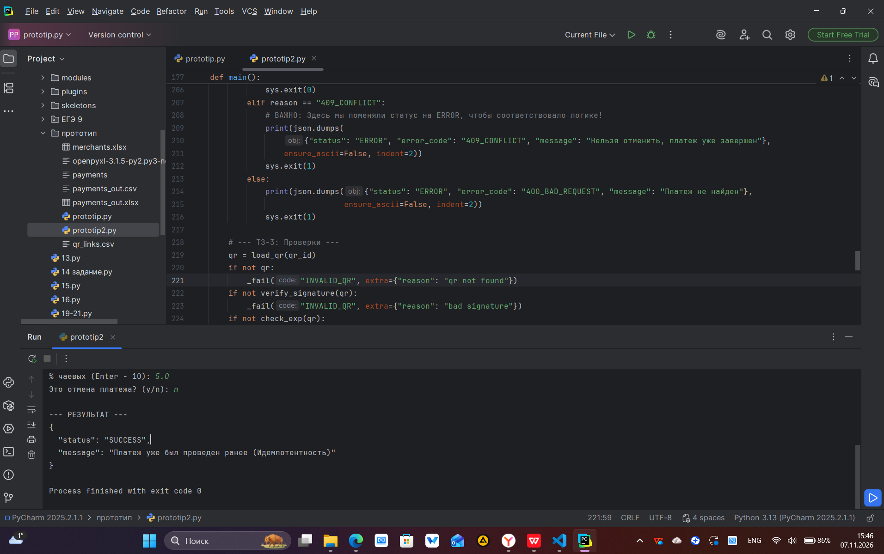

T3-5. Отмена

Вход: создать платёж, отменить до подтверждения
Ожидание: CANCELED; отмена из PENDING → 409

Факт:
"status": "ERROR",
"error_code": "409_CONFLICT",
"message": "Нельзя отменить, платеж уже завершен"

Пройден: да

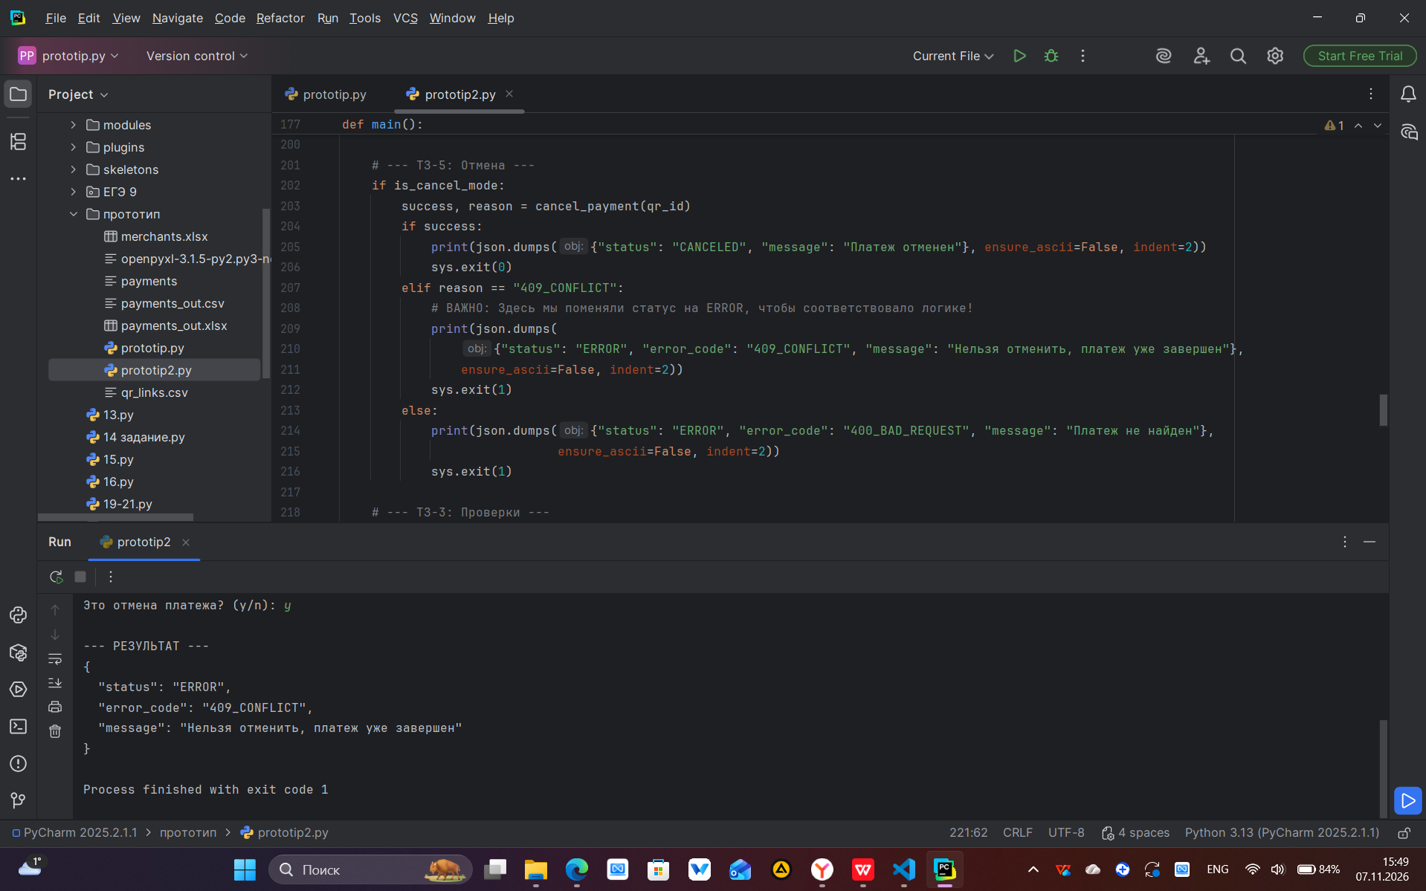

C. Журнал промптов (обязательно)

Использовано | Дата | Цель | Промпт (сжато) | Результат | Проверка
да | 2025-11-01 | Понять HMAC | «объясни HMAC на примере» | код | сверил с эталоном
да | 2025-11-05 | Схема сущностей | "Как правильно нарисовать ER-диаграмму в draw.io для схемы сущностей?" | Небольшая инструкция по схемам сущностей, разбор значений 1 и N | Сверил с ТЗ и Excel
да | 2025-11-05 | Проверка логики тестов | "Почему в тест-кейсах важен статус платежа для идемпотентности?" | Объяснение логики проверки дублей при оплате | Сверил с ТЗ-4
да | 2025-11-06 | Расчет метрик для отчета | "Какая формула нужна для расчета среднего процента чаевых?" | Формула `AVG(tip / amount) * 100` | Пересчитал по payments.csv
переработано | 2025-11-06 | Написание сценария | "Помоги описать процесс регистрации сотрудника с маскировкой реквизитов" | Черновик 4 шагов регистрации | Дописал детали под свой кейс
да | 2025-11-06 | Поиск ошибок в коде | "Почему мой код на Python выдает ошибку при проверке подписи HMAC?" | Подсказка про формат `hexdigest` и `encode()` | Исправил в 04_прототип.py

D. Матрица вклада

Участник | Файлы / задачи | Часы | Подпись
Шакирова К. | 02\_правила.md, 02\_roles.md, 03\_data_dictionary.md, 05\_api_schemas done.yaml, 06\_qr_and_tip_dialog done.md, 06\_приложение.md | 11
Мухтарова Д. | 02\_правила.md, 02\_roles.md, 03\_data_dictionary.md, 04\_requirements.md, 07\_payment_em...tor_template.md, 11\_ИБ.md, 06\_приложение.md | 11
Шайхетдинова Д. | 02\_правила.md, 02\_roles.md, 03\_тесты.md, 08\_errors.md, 09\_reports.md, 05\_презентация.md, 04\_прототип.md, 06\_приложение.md | 11

E. Артефакты

Ссылка на git-ветку: https://github.com/di668/Case3-Otdel_kontenta.git

Прототип на python(работает по файлам Excel):

import csv
import hashlib
import hmac
import json
import os
import sys
from datetime import datetime, timezone
from openpyxl import load_workbook

SECRET = b"demo-secret-k3"
BASE_DIR = os.path.dirname(os.path.abspath(__file__))
XLSX_PATH = os.path.join(BASE_DIR, "merchants.xlsx")
OUT_CSV = os.path.join(BASE_DIR, "payments_out.csv")

OUT_FIELDS = ["payment_id", "merchant_id", "employee_id",
"amount", "tip", "status", "timestamp"]

MERCHANT_OK_STATUS = "ACTIVE"

def _load_sheet_rows(ws, key_field):
rows = list(ws.iter_rows(values_only=True))
if not rows:
return {}
headers = [str(h).strip() if h is not None else "" for h in rows[0]]
result = {}
for raw in rows[1:]:
if raw is None or all(v is None for v in raw):
continue
row = {headers[i]: ("" if raw[i] is None else str(raw[i]).strip())
for i in range(len(headers))}
key = row.get(key_field, "")
if key:
result[key] = row
return result

def load_qr(qr_id):
wb = load_workbook(XLSX_PATH, read_only=True, data_only=True)
try:
if "qr_links" not in wb.sheetnames:
raise RuntimeError("Лист 'qr_links' не найден")
qr_map = _load_sheet_rows(wb["qr_links"], "qr_id")
return qr_map.get(qr_id)
finally:
wb.close()

def get_merchant(merchant_id):
wb = load_workbook(XLSX_PATH, read_only=True, data_only=True)
try:
if "merchants" not in wb.sheetnames:
raise RuntimeError("Лист 'merchants' не найден")
m_map = _load_sheet_rows(wb["merchants"], "merchant_id")
return m_map.get(merchant_id)
finally:
wb.close()

def verify_signature(qr):
payload = f"{qr['merchant_id']}|{qr['employee_id']}|{qr['receipt_id']}|{qr['nonce']}|{qr['exp']}"
expected = hmac.new(SECRET, payload.encode(), hashlib.sha256).hexdigest()[:16]
return hmac.compare_digest(expected, qr.get("signature", ""))

def check_exp(qr):
#ВРЕМЕННО ОТКЛЮЧЕНО ДЛЯ ТЕСТОВ
return True

def calc_amounts(base, pct):
tip = round(base * pct / 100, 2)
return tip, round(base + tip, 2)

#чисто для тестов
def emulate_gateway(qr_id, nonce):
if qr_id == "qr_001":
return "SUCCESS", None
if qr_id == "qr_003":
return "DECLINED", "CARD_DECLINED"
if qr_id == "qr_008":
return "TIMEOUT", "GATEWAY_TIMEOUT"

h = int(hashlib.md5((qr_id + nonce).encode()).hexdigest(), 16) % 10
if h <= 7:
return "SUCCESS", None
if h == 8:
return "DECLINED", "CARD_DECLINED"
return "TIMEOUT", "GATEWAY_TIMEOUT"

def _existing_payment_ids():
if not os.path.exists(OUT_CSV):
return set()
with open(OUT_CSV, encoding="utf-8") as f:
return {row["payment_id"] for row in csv.DictReader(f)}

def _make_payment_id(qr_id, existing):
suffix = qr_id[-3:]
candidate = f"p_demo_{suffix}"
i = 1
while candidate in existing:
i += 1
candidate = f"p_demo_{suffix}_{i}"
return candidate

def is_already_paid(qr_id):
if not os.path.exists(OUT_CSV):
return False
with open(OUT_CSV, encoding="utf-8") as f:
reader = csv.DictReader(f)
for row in reader:
if row["payment_id"].startswith(f"p_demo_{qr_id[-3:]}"):
if row["status"] in ("SUCCESS", "PENDING"):
return True
return False

def write_payment(payment):
new_file = not os.path.exists(OUT_CSV)
with open(OUT_CSV, "a", newline="", encoding="utf-8") as f:
w = csv.DictWriter(f, fieldnames=OUT_FIELDS)
if new_file:
w.writeheader()
w.writerow(payment)

def cancel_payment(qr_id):
if not os.path.exists(OUT_CSV):
return False, "404_NOT_FOUND"
with open(OUT_CSV, mode='r', encoding="utf-8") as f:
reader = csv.DictReader(f)
rows = list(reader)
fieldnames = reader.fieldnames

found = False
for row in rows:
if row["payment_id"].startswith(f"p_demo_{qr_id[-3:]}"):
if row["status"] == "PENDING":
row["status"] = "CANCELED"
found = True
elif row["status"] in ("SUCCESS", "CANCELED"):
return False, "409_CONFLICT"

if found:
with open(OUT_CSV, mode='w', newline='', encoding="utf-8") as f:
writer = csv.DictWriter(f, fieldnames=fieldnames)
writer.writeheader()
writer.writerows(rows)
return True, "OK"
return False, "404_NOT_FOUND"

def _fail(code, exit_code=2, **extra):
payload = {"status": "ERROR", "error_code": code}
payload.update(extra)
print(json.dumps(payload, ensure_ascii=False, indent=2))
sys.exit(exit_code)

def main():
print("=" * 50)
print(" ПРОТОТИП ПЛАТФОРМЫ ЧАЕВЫХ (ТЕСТИРОВАНИЕ)")
print("=" * 50)

qr_id = input("Введите QR-код: ").strip() or "qr_001"

base_str = input("Сумма чека (Enter - 1500): ").strip()
base = float(base_str) if base_str else 1500.0

pct_str = input("% чаевых (Enter - 10): ").strip()
pct = float(pct_str) if pct_str else 10.0

is_cancel_mode = input("Это отмена платежа? (y/n): ").strip().lower() == 'y'

print("\n--- РЕЗУЛЬТАТ ---")

if is_cancel_mode:
success, reason = cancel_payment(qr_id)
if success:
print(json.dumps({"status": "CANCELED", "message": "Платеж отменен"}, ensure_ascii=False, indent=2))
sys.exit(0)
elif reason == "409_CONFLICT":
print(json.dumps(
{"status": "ERROR", "error_code": "409_CONFLICT", "message": "Нельзя отменить, платеж уже завершен"},
ensure_ascii=False, indent=2))
sys.exit(1)
else:
print(json.dumps({"status": "ERROR", "error_code": "400_BAD_REQUEST", "message": "Платеж не найден"},
ensure_ascii=False, indent=2))
sys.exit(1)

qr = load_qr(qr_id)
if not qr:
_fail("INVALID_QR", extra={"reason": "qr not found"})
if not verify_signature(qr):
_fail("INVALID_QR", extra={"reason": "bad signature"})
if not check_exp(qr):
_fail("EXPIRED_QR")

merchant = get_merchant(qr["merchant_id"])
if not merchant:
_fail("INVALID_MERCHANT", extra={"reason": "merchant not found"})
if merchant.get("status") != MERCHANT_OK_STATUS:
_fail("MERCHANT_NOT_ACTIVE", extra={"merchant_status": merchant.get("status")})

if is_already_paid(qr_id):
print(json.dumps({
"status": "SUCCESS",
"message": "Платеж уже был проведен ранее (Идемпотентность)",
}, ensure_ascii=False, indent=2))
sys.exit(0)

gw_status, error = emulate_gateway(qr_id, qr["nonce"])
if gw_status == "DECLINED":
print(json.dumps({
"status": "DECLINED",
"error_code": error,
"message": "Банк отклонил операцию"
}, ensure_ascii=False, indent=2))

payment_id = _make_payment_id(qr_id, _existing_payment_ids())

write_payment({
"payment_id": payment_id, "merchant_id": qr["merchant_id"], "employee_id": qr["employee_id"],
"amount": "0.00", "tip": "0.00", "status": "DECLINED",
"timestamp": datetime.now(timezone.utc).strftime("%Y-%m-%dT%H:%M:%SZ")
})
sys.exit(1)
tip, total = calc_amounts(base, pct)
report_status = "PENDING" if gw_status == "TIMEOUT" else gw_status
payment_id = _make_payment_id(qr_id, _existing_payment_ids())

write_payment({
"payment_id": payment_id, "merchant_id": qr["merchant_id"], "employee_id": qr["employee_id"],
"amount": f"{base:.2f}", "tip": f"{tip:.2f}", "status": report_status,
"timestamp": datetime.now(timezone.utc).strftime("%Y-%m-%dT%H:%M:%SZ")
})

print(json.dumps({
"payment_id": payment_id,
"status": report_status,
"gateway_status": gw_status,
"amount_total": total,
"tip_amount": tip,
"error_code": error,
}, ensure_ascii=False, indent=2))

sys.exit(0 if gw_status == "SUCCESS" else 1)

if __name__ == "__main__":
main()

F. Чек-лист приложения

* \[ ] Схема системы: 5–6 блоков, потоки подписаны
* \[ ] Схема состояний платежа
* \[ ] ER-модель (если бонус) или перечисление сущностей
* \[ ] Правила Q-1…Q-6, P-1…P-4 с обоснованием
* \[ ] Матрица «ситуация → код → HTTP → retryable»
* \[ ] Тесты T3-1…T3-5 с фактом
* \[ ] Журнал промптов: 5+ строк
* \[ ] Матрица вклада: 4 человека, задачи разные
* \[ ] Git-ветка и коммит
* \[ ] Экспорт в PDF до защиты

